4-Б клас
№  з/п | Предмет | Тема уроку | Домашнє завдання | Он-лайн ресурс, який використовуєте
ПОНЕДІЛОК 27.04.2020
1 | Літературне читання | Підсумковий урок за темою: «Літературні казки зарубіжних письменників» | с. 154  відповісти на питання
2 | Фізична культура | Відомі легкоатлети України.  Біг з високого старту на 30 м.  Стрибок у довжин з місця. | Провести комплекс ранкової гімнастики.  Теоретичний матеріал: | https://www.youtube.com/watch?v=iVaMGTVWXDY  https://www.youtube.com/watch?v=-FCpkqrKIAg  Додаток №1
3 | Математика | Письмове ділення багатоцифрових чисел на двоцифрові (загальний випадок). Задачі на знаходження середнього арифметичного  с. 158-159, № 1004-1008 | с.159  №1011,1012 | https://video.novashkola.ua/4-klas/matematika-4-klas/urok-44/
4 | Українська мова | Контрольна робота «Дієслово» | Виконати контрольну роботу | Завдань відправлено батькам у Viber до чату.
6 | ОТМ | Елементарні поняття про будову фігури людини, її складові. Малювання ілюстрації Святковий салют | с. 56 у друкованому альбомі | https://www.youtube.com/watch?v=120AOjMJVEc  https://www.youtube.com/watch?v=V075a5s6yyc
ВІВТОРОК 28.04.2020
1 | Літературне читання | Контрольна робота №7. Робота з літературним твором (письмово) | Виконати контрольну роботу | Завдань відправлено батькам у Viber до чату.
2 | Іноземна мова  (англійська) | Визначні місця Лондону. | Рекомендовано завдання для читання Ex.1р.174-175
4 | Математика | Письмове ділення багатоцифрових чисел на двоцифрові. Розв'язування задач  с. 159-160, № 1013-1016 | с.160  №1018,1019 | https://www.youtube.com/watch?v=WZdeHxNp-w8
5 | Основи здоров’я | Розвиток творчих здібностей. Заохочення однолітків до здорового способу життя. Практична робота. Виконання проекту «Відомі паралімпійці» | с. 154-157,  читати, відповідати на питання, переказати прочитане | https://www.youtube.com/watch?v=6HCBU3UkVfY&list=PLFr8eCuQr2MCkypri4Cdj7IXcMfztuLae&index=5  https://www.youtube.com/watch?v=v94JGKKdvkY&list=PLFr8eCuQr2MCkypri4Cdj7IXcMfztuLae&index=6
6 | Природознавство | Кримські гори | с.151-154,  читати, відповідати на питання, переказати прочитане | https://www.youtube.com/watch?v=JJiZZlGUo0o  https://www.youtube.com/watch?v=W1ZVOVpvxQc
СЕРЕДА 29.04.2020
1 | Інформатика | Зберігання інформації. Носії інформації. |  | Презентація до уроку https://drive.google.com/file/d/1bh6D7j7_yDxPzpJhENWaO85nSoJrkNUB/view  Додаткові матеріали до уроку: https://learningapps.org/view2991069  https://learningapps.org/view3005370  https://learningapps.org/view7446138  https://learningapps.org/view2984534  Складання алгоритму в годині коду від Майнкрафт. https://studio.code.org/s/minecraft/stage/1/puzzle/1  Як правильно сидіти за комп&apos;ютером.  https://www.youtube.com/watch?v=0iwhXD5WIKU  Зоряна фізкультхвилинка.  https://www.youtube.com/watch?v=sWl-jj-RA1E  Гра "Роби як Лорі".  https://www.youtube.com/watch?v=nWK56OV5CBQ
2 | Українська мова | Поняття про прислівник як частину мови (значення, питання, роль у реченні, зв’язок з дієсловами). Незмінюваність — основна граматична ознака прислівників. Прислівники, близькі та протилежні за значенням. Поширення речень (тексту) прислівниками. Вимова і написання слів вперед, ззаду, назад  с. 165-166, впр. 323-324 | с. 165 вивчити правило,  с.166 впр.325 | https://www.youtube.com/watch?v=y9S-rloQv7M  https://video.novashkola.ua/4-klas/ukrayinska-mova-4-klas/urok-28/
3 | Математика | Письмове ділення багатоцифрових чисел на двоцифрові. Обчислення значень виразів із буквою. Задачі на знаходження середнього арифметичного  с. 160, № 1020-1023 | с.161  №1026,1027
4 | Російська мова | Слушаем, обсуждаем содержание. Говорим: составлем загадку.  с. 164-167, упр. 347-348 | с. 167, упр. 349
5 | Природознавство | Заповідні території та охорона природи | с.155-161,  читати, відповідати на питання, переказати прочитане | https://www.youtube.com/watch?v=c7qXFM8JMBA
6 | Я у світ | За що шанують українців | с. 135-139,  читати, відповідати на питання, переказати прочитане | https://www.youtube.com/watch?v=k_PY9RDJkSs
ЧЕТВЕР 30.04.2020
1 | Фізична культура | Біг з високого старту на 30 м.  Стрибок у довжину з місця та з короткого розбігу способом «зігнувши ноги».  Кидок малого м’яча. | Провести комплекс ранкової гімнастики.  Перегляд відео матеріалу | https://www.youtube.com/watch?v=iVaMGTVWXDY  https://www.youtube.com/watch?v=WkBBqrvz4Jo
2 | Українська мова | Роль прислівників-синонімів у мовленні  с.166-167, впр. 326-327 | с. 167, впр. 328 | https://www.youtube.com/watch?v=qcNWPPzt4AE  https://www.youtube.com/watch?v=2vw0ZGXSbLA
3 | Літературне читання | Вступ до розділу. Любов Забашта «Сказав мудрець»… Анатолій Костецький «Мрія» | с. 155–157,  читати, відповдати на питання | https://www.youtube.com/watch?v=3lWpsRauzPM  https://www.youtube.com/watch?v=gpMirQMGWl8
4 | Іноземна мова  (англійська) | Визначні місця Лондону. | Рекомендовано завдання для читання Ex.1р.174-175
5 | Музичне мистецтво | Сполучені Штати Америки  Джорж Гершвін, колискова з опери «Поргі і Бесс».  « Прогулянка з батьком» індонезійська народна пісня | Підручник  Л. Аристової 4 кл.  с. 117 -118 опрацювати | https://www.youtube.com/watch?v=Dy_wpqRsOsY  https://www.youtube.com/watch?v=o8SlSmPhGCM  https://www.youtube.com/watch?v=eMxML1fQYNQ
6 | Трудове навчання | Виготовлення й оздоблення виробів об’ємної форми у техниці папьє- маше.  Декоративна тарілка | с. 51 у друкованому альбомі | https://www.youtube.com/watch?v=2Kz7grVHb5o

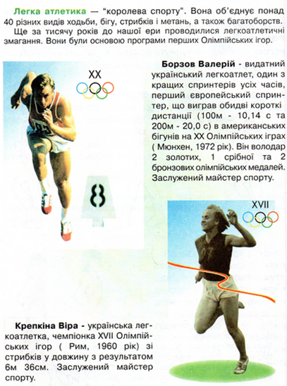 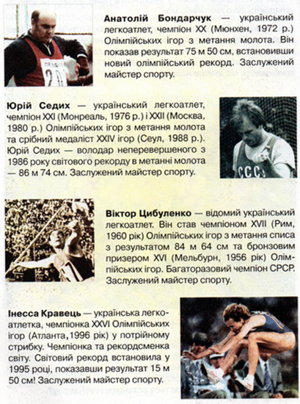
Перегляд мультфільму «Победитель»

